Приложение к решению

Совета народных депутатов

Беловского городского округа

от 26 июня 2025 № 28/118-н

Приложение 1 к Положению

о муниципальном жилищном контроле

в границах Беловского городского

**КРИТЕРИИ**

**РИСКА ДЛЯ ОБЪЕКТОВ МУНИЦИПАЛЬНОГО**

**ЖИЛИЩНОГО КОНТРОЛЯ**

1. Критерии риска для объектов муниципального жилищного контроля определяются по формуле:

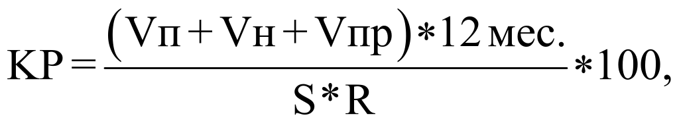

где: Vп - количество постановлений о назначении административного наказания юридическому лицу (его должностным лицам), индивидуальному предпринимателю за совершение административного правонарушения, предусмотренного статьей 19.4.1 Кодекса Российской Федерации об административных правонарушениях, вынесенных за календарный год, предшествующий году, в котором принимается решение об отнесении деятельности юридического лица, индивидуального предпринимателя к категории риска (далее - год, в котором принимается решение), по составленным уполномоченным органом протоколам об административных правонарушениях (в натуральных показателях - количество постановлений (единиц));

Vн - количество постановлений о назначении административного наказания юридическому лицу (его должностным лицам), индивидуальному предпринимателю за совершение административных правонарушений, вынесенных за календарный год, предшествующий году, в котором принимается решение, по составленным уполномоченным органом протоколам об административных правонарушениях, за исключением постановлений о назначении административных наказаний юридическому лицу (его должностным лицам), индивидуальному предпринимателю за административные правонарушения, предусмотренные статьей 19.4.1, частью 1 статьи 19.5 Кодекса Российской Федерации об административных правонарушениях (в натуральных показателях - количество постановлений (единиц));

Vпр - количество постановлений о назначении административного наказания юридическому лицу (его должностным лицам), индивидуальному предпринимателю за совершение административных правонарушений, предусмотренных частью 1 статьи 19.5 Кодекса Российской Федерации об административных правонарушениях, вынесенных за календарный год, предшествующий году, в котором принимается решение, по составленным уполномоченным органом протоколам об административных правонарушениях (в натуральных показателях - количество постановлений (единиц));

S - общая площадь многоквартирных домов, находящихся в управлении юридического лица, индивидуального предпринимателя на дату принятия решения об отнесении осуществляемой им деятельности к категории риска (в натуральных показателях общей площади многоквартирных домов - тыс. кв. м);

R - количество полных и неполных месяцев осуществления юридическим лицом, индивидуальным предпринимателем деятельности по управлению многоквартирными домами в течение календарного года, предшествующего году, в котором принимается решение (в натуральных показателях - количество месяцев (единиц)).

При расчетном значении критерия риска (КР) от 0 до 3,5 объекту контроля присваивается низкая категория риска.

При расчетном значении критерия риска (КР) от 3,5 до 5,5 объекту присваивается умеренная категория риска.

При расчетном значении критерия риска (КР) от 5,5 до 7,5 объекту присваивается значительная категория риска.

При расчетном значении критерия риска (КР) более 7,5 объект должен быть отнесен к категории чрезвычайно высокого риска.